长宁江苏路上海峻腾建设工程有限公司

“12·29”一般物体打击事故调查报告

长宁区政府事故调查组

2025年2月26日

**目　录**

一、事故基本情况 2

（一）事故发生单位及相关单位概况 2

（二）事故发生单位安全管理情况 4

（三）事故发生经过 5

（四）事故现场情况（见图3） 7

（五）人员伤亡和直接经济损失情况 9

（六）其他情况 9

二、事故应急处置及评估情况 10

（一）事故信息接报及响应情况 10

（二）事故现场应急处置情况 10

（三）医疗救治和善后情况 10

（四）事故应急处置评估 11

三、事故原因分析 11

（一）直接原因分析 11

（二）事故相关检验检测和鉴定情况 11

（三）其他可能因素排除 11

（四）有关责任单位存在的主要问题 11

四、对有关责任人员和责任单位的处理建议 12

（一）不予追究责任人员 12

（二）对事故有关责任人员和责任单位行政处罚建议 12

（三）其他处理建议 13

五、事故防范和整改措施 14

（一）深刻吸取事故教训，加强现场安全管控 14

（二）进一步加强对承包单位的统一协调管理 14

（三）有效开展风险辨识，切实消除各类事故隐患 14

六、附件 15

事故调查组人员名单 1６

长宁江苏路上海峻腾建设工程有限公司

“12·29”一般物体打击事故调查报告

2024年12月29日上午9时11分许，上海峻腾建设工程有限公司在位于长宁区镇宁路545弄108号加装电梯现场发生一起物体打击伤害事故，造成1人死亡，直接经济损失190万元。

事故发生后，区委区政府高度重视，刘平区长做出批示，要求及时妥善做好善后工作，查明事故原因，切实加强安全生产检查，举一反三，确保全区人民生命财产安全。

根据《生产安全事故报告和调查处理条例》（国务院令第493号）和《上海市实施〈生产安全事故报告和调查处理条例〉的若干规定》（沪府规〔2023〕5号）等有关规定，区政府授权由区应急管理局牵头，会同区公安分局、区总工会、区建管委、区房管局等相关单位组成上海峻腾建设工程有限公司“12·29”一般物体打击事故调查组（以下简称事故调查组），区检察院应邀参与事故调查工作。

事故调查组坚持“科学严谨、依法依规、实事求是、注重实效”的原则，深入开展调查工作，通过现场勘查、调查取证、综合分析等，查明了事故发生的经过、原因、人员伤亡和直接经济损失情况，分析了事故暴露出的问题和教训，认定了事故性质和责任，提出了对有关责任人和责任单位的处理建议及事故防范和整改的措施建议。

经调查认定，上海峻腾建设工程有限公司“12·29”一般物体打击事故是一起因企业安全管理不到位，安全措施未有效落实，作业人员未正确佩戴和使用劳动防护用品而导致的一般生产安全责任事故。

一、事故基本情况

（一）事故发生单位及相关单位概况

1.建设单位：上海为众市政建设咨询服务中心（以下简称：为众市政公司）。统一社会信用代码：91310107MA1G0NRD4F；注册资本：人民币1000万元整；类型：个人独资企业；成立日期：2018年5月22日；投资人：陈豫；注册地址：上海市普陀区谈家渡路28号1楼1004室，经营范围：工程造价咨询业务，建设工程设计等。

2.施工单位：上海峻腾建设工程有限公司（以下简称：峻腾建设公司）。统一社会信用代码：91310230MA1JWW5H99；注册资本：人民币4000万元整；类型：有限责任公司（自然人投资或控股）；成立日期：2020年5月14日；法定代表人：范瑛；注册地址：上海市杨浦区军工路1436号64幢二层A座279室；经营范围：许可项目：建设工程施工，建设工程设计等；企业持有上海市住房和城乡建设管理委员会颁发的《建筑业企业资质证书》，编号：D231648118，资质类别及等级：建筑工程施工总承包二级，建筑装修装饰工程专业承包二级，有效期2024年4月2日至2025年9月20日；上海市住房和城乡建设管理委员会颁发的《安全生产许可证》，编号：(沪)J安许证字[2021]164344,有效期2023年12月20日至2026年12月19日。

3.劳务分包单位：上海诚殿建筑工程有限公司（以下简称：诚殿建筑公司）。统一社会信用代码：91310120MACABQ682A；注册资本：人民币100万元整；类型：有限责任公司(自然人独资)；成立日期：2023年3月15日；法定代表人：李美垫；注册地址：上海市奉贤区奉金路559号2幢，经营范围：建筑工程施工，建设工程设计等。

4.钢结构分包单位：天津贝宏建筑工程有限公司上海奉贤分公司（以下简称：贝宏建筑公司）。统一社会信用代码：91310120MACR9LUM03；类型：有限责任公司分公司(非自然人投资或控股的法人独资)；成立日期：2023年7月21日；法定代表人：汤树宝；注册地址：上海市奉贤区大叶公路6758号4幢1层；经营范围：建设工程施工，建设工程设计等；企业持有天津市住房和城乡建设委员会颁发的《建筑业企业资质证书》，编号:D212157478，资质类别及等级：电力工程施工总承包，机电工程施工总承包，建筑工程施工总承包二级等，有效期2023年6月23日至2026年6月23日；天津市住房和城乡建设管理委员会颁发的《安全生产许可证》，编号：(津)JZ安许证学[2022]016921,有效期2022年7月4日至2025年7月4日。

5.监理单位：上海容基工程项目管理有限公司（以下简称：容基工程公司）。统一社会信用代码：91310114703275983G；注册资本：人民币1030万元整；类型：有限责任公司(自然人投资或控股)；成立日期：2001年4月29日；法定代表人：周海峰；注册地址：上海市嘉定区众仁路399号1幢B区5楼5407室；经营范围：建设工程施工，建设工程设计等；企业持有中华人民共和国住房和城乡建设部颁发的《工程监理资质证书》，编号：E131001413，资质类别及等级：房屋建筑工程监理甲级，市政公用工程监理甲级，有效期2024年4月25日至2029年4月25日。

（二）事故发生单位安全管理情况

**1.相关合同及安全协议签订情况**

（1）2024年4月，上海市长宁区镇宁路545弄108号业主（甲方）与为众市政公司（乙方）签订《上海市长宁区镇宁路545弄108号加装电梯工程代建合同》，甲方全权委托乙方代为进行项目协调与管理，向有资质的施工单位签订设计合同、勘察合同、施工合同、监理合同等。

（2）2024年4月，为众市政公司和峻腾建设公司签订《工程施工合同》，工程范围和内容：加装电梯所有相关施工及材料（电力、煤气、自来水管线迁移除外），双方签订《施工安全生产协议书》。

（3）2024年11月2日，峻腾建设公司与贝宏建筑公司签订《工程施工合同》，工程范围和内容：钢结构及岩棉，铝板的安装，双方签订《施工安全生产协议》。

（4）2024年11月2日，峻腾建设公司与诚殿建筑公司签订《工程施工合同》，工程范围和内容：钢结构及岩棉，铝板的安装劳务分包，双方签订《施工安全生产协议》。

（5）为众市政公司和容基工程公司未签订监理协议。

**2.事故发生单位安全管理情况**

（1）峻腾建设公司制定了《施工安全防护，施工安全技术制度及措施》，未建立全员安全责任制并明确项目负责人、安全管理人员、现场负责人等岗位的安全职责范围；

（2）贝宏建筑公司制定了《安全生产管理制度》和《安全操作规程》；

（3）镇宁路545弄108号加装电梯项目的项目负责人为田伟，兼任安全管理人员，全面负责施工现场安全文明工作及工程施工有关的相关安全文明工作事宜，现场负责人为李美垫；

（4）贝宏建筑公司对班组长李现杰和郭志岭进行过“三级安全教育”，诚殿建筑公司对江祖奉、江祖安进行过“三级安全教育”，峻腾建设公司未对镇宁路545弄108号加装电梯项目作业进行过安全技术交底；

（5）2024年12月29日上午，施工现场无安全管理人员和现场负责人员。

（三）事故发生经过

2024年12月29日上午7时30分许，诚殿建筑公司员工江祖安和江祖奉到达长宁区镇宁路545弄108号加装电梯工地（见图1），2人负责将地面钢筋搬至2至6楼顶层。江祖安在6楼作业时将5根钢筋的底部斜架在6楼窗台铝合金窗框的外侧，离窗台外沿3公分左右，顶部架在6楼外不锈钢烟管上，其余钢筋依次堆放在这5根钢筋上，共54根。据江祖奉陈述，江祖安攀至电梯连廊顶层平台上，期间，江祖奉在6楼电梯平台上用手朝楼顶向上递送钢筋，在钢筋堆放和递送过程中未发生钢筋掉落情况。

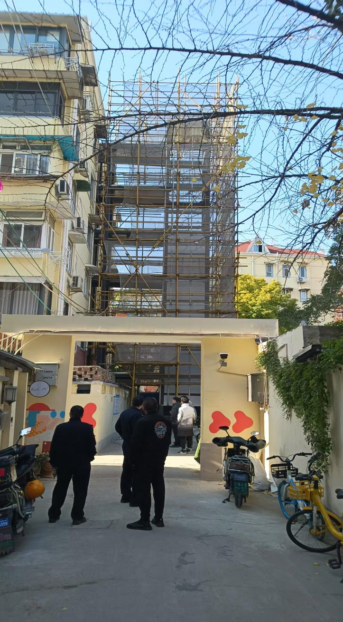图1 镇宁路545弄108号加梯项目工地

上午8时许，贝宏建筑公司班组长李现杰和普工郭志岭到达加装电梯工地，李现杰负责2楼及以上楼层电梯钢结构楼层板焊接，郭志岭负责在1楼外地面进行料管切割，切下来的料管通过电梯井道用滑轮往上给李现杰供料。9时11分许，江祖安和江祖奉在1楼、2楼搬钢筋，郭志岭在1楼切割料管，听到业主喊有工人出事了，发现李现杰半跪在3楼窗台外的墙角边，后脑插着1根长约2米的钢筋，人已经失去意识。（见图2）

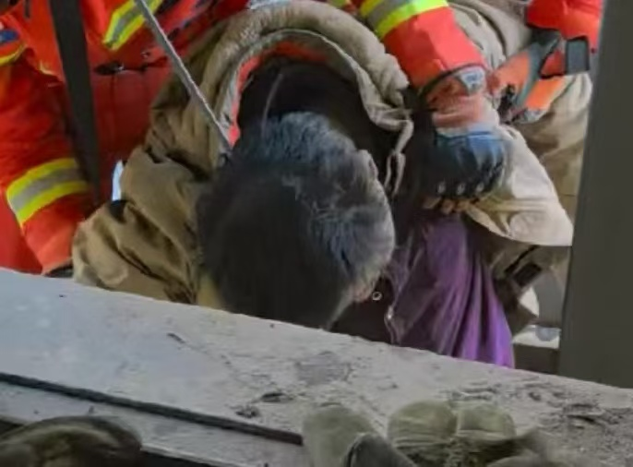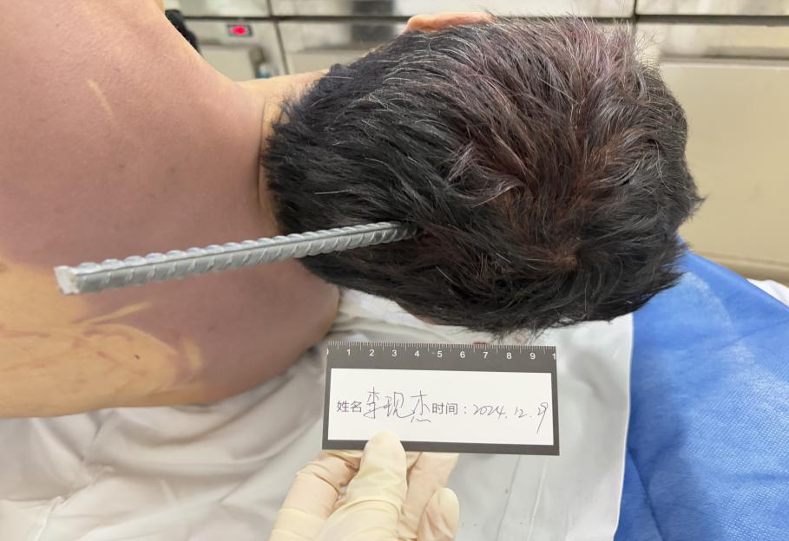 图2 李现杰在3楼作业平台进行钢结构楼层板焊接时被钢筋刺中

（四）事故现场情况（见图3）

1.事故发生地：镇宁路545弄108号居民楼加装电梯工地，死者李现杰作业点位于第3层窗外电梯连廊南侧墙角处；

2.居民楼共6层，电梯连廊和电梯井道钢结构已建成，其中，第3层电梯连廊钢结构长4.2米，宽1.9米，高2.8米，电梯连廊钢结构立柱与居民楼南侧外墙的缝隙长约0.7米，宽约0.22米；

3.1层地面加工区切割机1台，现场加工材料方管和钢筋若干，其中钢筋长度2.08米、2.14米、2.4米不等，直径10毫米；

4.2-6层窗台上均见堆放钢筋，数量27-29根不等，钢筋一端放在楼内过道，一端放在窗台上；

5.第6层电梯连廊楼层板交错堆放3摞钢筋，南侧外墙上见20多道钢筋刮蹭痕迹，系工人从第6层向顶层楼顶送钢筋剐蹭所致；

6.电梯连廊与南侧外墙间的缝隙，第3层距第6层垂直距离约9米，1-6层缝隙间未见防坠安全网；

7.第3层窗台高1.1米，窗框宽2.3米，高1.44米，窗台外南侧墙角遗留1个电焊墨镜，1个卷尺，未见安全帽和安全绳，墙角楼层板见血迹约70×70厘米；

8.经查，事故发生前现场共4人，工人口述：钢筋工江祖安、江祖奉负责由地面向每层楼道搬运钢筋，事发时江祖安位于1层地面，江祖奉位于2层，普工郭志岭在1层地面负责切割钢筋，电焊工李现杰在第3层电梯连廊上进行楼层板焊接作业，李现杰作业时未佩戴安全帽，未系挂安全绳。

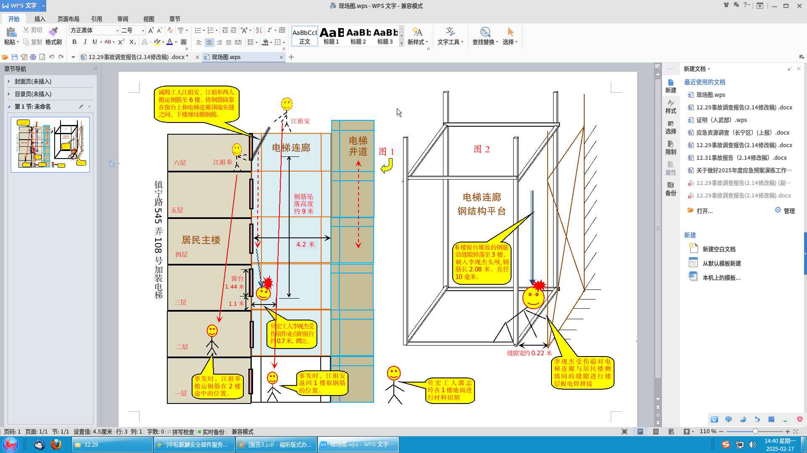

图3 现场示意图

（五）人员伤亡和直接经济损失情况

1.事故造成1人死亡。死者：李现杰，男，47岁，籍贯：河南清丰，生前系贝宏建筑公司电梯钢结构楼层板焊接小组班组长，工种：电焊工。

2.事故共造成直接经济损失约人民币190万元。

（六）其他情况

事故发生当日，即2024年12月29日，上海市天气状况良好，无明显极端气象条件干扰施工。气温在5℃-10℃之间，天气晴朗，风力较小，基本为2-3级微风，这样的气象条件不属于导致事故发生的因素。事故发生地点位于长宁区镇宁路545弄108号居民小区内，周边居民楼密集，人员活动较为频繁。小区道路狭窄，施工场地有限，材料堆放和设备停放空间不足。工地为非封闭式，紧邻居民楼楼道，无特殊间隔设施。

二、事故应急处置及评估情况

（一）事故信息接报及响应情况

事故发生后，现场作业人员郭志岭立即拨打120和119救援电话，并上报公司和现场负责人。120救护车、119消防部门、区公安分局接报到场后，迅速处理伤者并送医院救治。9时15分，区应急管理局接报后，立即启动响应机制，通知相关部门到现场开展应急处置工作。

（二）事故现场应急处置情况

事故发生后，现场作业人员郭志岭立即拨打120急救，告知现场情况后，按照120要求拨打了119一起参与救援。119到达现场后，将伤者头部的钢筋切割处理后，由先期到达的120救护车将李现杰送至华东医院急救。

峻腾建设公司配合公安等相关部门封锁现场设置警示标识，防止无关人员进入，避免二次伤害，确保现场秩序并积极配合做好事故现场勘察。

接到事故报告后，区应急管理局会同区建管委、区房管局等相关部门和江苏路街道赶赴现场开展应急处置，指导做好应急救援和伤者抢救工作。

（三）医疗救治和善后情况

事故发生后，峻腾建设公司全力组织对伤者进行抢救，2024年12月29日10时38分，李现杰经抢救无效死亡，直接死亡原因：颅脑损伤。

峻腾建设公司及时成立善后小组，积极开展善后处理工作，安排专人陪同，做好安抚工作。2025年1月6日，峻腾建设公司与死者家属签订了《工地死亡赔偿协议书》，赔偿已到位，双方确认无异议，不再追究。

（四）事故应急处置评估

经评估，相关企业和单位在事故发生后立即组织开展应急处置，按规定向属地政府及相关部门报告事故，现场应急救援处置工作总体措施得当，未造成次生事故。

三、事故原因分析

（一）直接原因分析

事故直接原因是：李现杰在3楼作业平台作业过程中，未佩戴安全帽，被从楼上坠落的钢筋刺入后脑，致颅脑损伤，导致死亡。

（二）事故相关检验检测和鉴定情况

2025年1月6日复旦大学上海医学院司法鉴定中心出具了司法鉴定意见书，李现杰死亡原因为颅脑损伤，引起原因为钢筋刺入颅腔。

（三）其他可能因素排除

经事故现场勘察、人员询问和公安部门认定，未发现人为故意破坏、突发灾害因素等其他原因。

（四）有关责任单位存在的主要问题

1.峻腾建设公司施工作业违反安全管理规定。作业人员未佩戴安全帽；未采取防止物料坠落的安全措施[[1]]；

2.峻腾建设公司未对分包单位诚殿建筑公司和贝宏建筑公司的安全生产工作统一协调管理；

3.峻腾建设公司对施工现场安全管理不力。未能发现并制止作业人员未按规定佩戴安全帽、未采取防止物料坠落的安全措施等问题；

4.峻腾建设公司未建立健全并落实全员安全生产责任制。未能明确项目负责人、现场负责人、安全管理人员、班组长的安全责任；未有效履行现场管理、安全技术交底职责。

四、对有关责任人员和责任单位的处理建议

（一）不予追究责任人员

李现杰，男，群众，贝宏建筑公司电焊工，长宁区镇宁路545弄108号电梯钢结构楼层板焊接小组班组长，作业时未遵守本单位生产安全规章制度和操作规程，未正确佩戴和使用安全防护用品，对事故发生负有直接责任，违反了《中华人民共和国安全生产法》第五十七条的规定[[2]]，对事故发生负有责任。鉴于李现杰在本起事故中已经死亡，建议不予追究责任。

（二）对事故有关责任人员和责任单位行政处罚建议

1.范瑛，女，群众，峻腾建设公司法定代表人。未建立健全并落实本单位全员安全生产责任制，未督促、检查本单位的安全生产工作，及时消除生产安全事故隐患，对相关管理人员安全生产履职不力情况失察，违反了《中华人民共和国安全生产法》第二十一条第一项、第五项的规定[[3]]，对事故发生负有责任。建议区应急管理局依法给予行政处罚。

2.峻腾建设公司。未建立健全并落实全员安全生产责任制，未明确各岗位的责任人员、责任范围等内容，未有效履行现场管理、安全技术交底等职责；未采取技术、管理措施，及时发现并消除事故隐患；未对承包单位的安全生产工作统一协调管理；违反了《中华人民共和国安全生产法》第四条第一款[[4]]、第二十二条第一款[[5]]、第四十一条第二款[[6]]、第四十九条第二款的规定[[7]]，对事故发生负有责任。建议区应急管理局依法给予行政处罚。

（三）其他处理建议

田伟，男，群众，峻腾建设公司项目负责人，兼任安全管理人员。安全生产履职不力，未能有效检查项目的安全生产状况，及时发现作业人员未按规定佩戴安全帽的情况；对现场负责人履职不力情况失管，对事故发生负有责任。建议峻腾建设公司按照公司规章制度给予处理，并将处理结果报区应急管理局。

五、事故防范和整改措施

（一）深刻吸取事故教训，加强现场安全管控

峻腾建设公司要深刻吸取事故教训，严格落实企业安全生产主体责任，建立健全全员安全生产责任制和安全生产规章制度，提升管理人员安全生产管理水平，要教育并督促作业人员严格执行安全生产规章制度和操作规程，强化安全管控力度，对现场各类违规行为采取“零容忍”的态度，严肃处罚违规行为，坚决杜绝作业现场规章制度有章不循的发生。

（二）进一步加强对承包单位的统一协调管理

峻腾建设公司要针对事故所暴露出来的问题，进一步加强对分包单位安全生产工作的统一协调管理，组织生产和安排工作的同时，明确安全措施要求和风险提示，避免安全技术交底流于形式。要根据生产节点和生产现场的实际情况，合理安排生产计划，对承包单位开展有针对性的安全培训和警示教育，确保作业人员掌握操作技能，提高安全防范意识，加强安全措施落实情况的巡查检查。

（三）有效开展风险辨识，切实消除各类事故隐患

峻腾建设公司要针对事故暴露出的问题，有效开展作业安全风险辨识管控和事故隐患排查治理，列出问题清单，确保整改到位。要严格落实作业风险管控的各项措施，加强风险作业的日常隐患排查和安全交底，强化对进场施工作业面环境、操作平台以及各类工器具和劳动防护用品的检查，明确责任分工，落实各级人员安全检查责任，切实消除施工现场安全隐患。

六、附件

事故调查组人员名单

附件：

上海峻腾建设工程有限公司“12·29”

物体打击一般事故调查组人员名单

|  |  |  |  |
| --- | --- | --- | --- |
| 姓 名 | 工作单位 | 职 务 | 备 注 |
| 陈欣捷 | 区应急管理局 | 副局长 | 组 长 |
| 许树旻 | 区应急管理局 | 应急科科长  (四级调研员） | 组 员 |
| 吴耘杰 | 区公安分局 | 治安支队  行动队指导员 | 组 员 |
| 张 芊 | 区总工会 | 权益保障部  科 员 | 组 员 |
| 陆建欢 | 区房管局 | 物业科科长 | 组 员 |
| 薛 巍 | 区建管委 | 建管中心安全监督科科长 | 组 员 |
| 谢志刚 | 区应急管理局 | 三级主办 | 联络员 |
| 徐凯丰 | 区应急管理局  （应急管理事务中心） | 科 员 | 联络员 |

1. [1] 《建筑施工高处作业安全技术规范》3.0.6：对施工作业现场可能坠落的物料，应及时拆除或采取固定措施。7.0.4：操作平台内侧通道的上下方应设置阻挡物体坠落的隔离防护措施。
2. [2] 《中华人民共和国安全生产法》第五十七条：从业人员在作业过程中，应当严格落实岗位安全责任，遵守本单位的安全生产规章制度和操作规程，服从管理，正确佩戴和使用劳动防护用品。
3. [3] 《中华人民共和国安全生产法》第二十一条第一项、第五项：生产经营单位的主要负责人对本单位安全生产工作负有下列职责：（一）建立健全并落实本单位全员安全生产责任制，加强安全生产标准化建设；（五）组织建立并落实安全风险分级管控和隐患排查治理双重预防工作机制，督促、检查本单位的安全生产工作，及时消除生产安全事故隐患。
4. [4] 《中华人民共和国安全生产法》第四条第一款：生产经营单位必须遵守本法和其他有关安全生产的法律、法规，加强安全生产管理，建立健全全员安全生产责任制和安全生产规章制度，加大对安全生产资金、物资、技术、人员的投入保障力度，改善安全生产条件，加强安全生产标准化、信息化建设，构建安全风险分级管控和隐患排查治理双重预防机制，健全风险防范化解机制，提高安全生产水平，确保安全生产。
5. [5] 《中华人民共和国安全生产法》第二十二条第一款：生产经营单位的全员安全生产责任制应当明确各岗位的责任人员、责任范围和考核标准等内容。
6. [6] 《中华人民共和国安全生产法》第四十一条第二款：生产经营单位应当建立健全并落实生产安全事故隐患排查治理制度，采取技术、管理措施，及时发现并消除事故隐患。事故隐患排查治理情况应当如实记录，并通过职工大会或者职工代表大会、信息公示栏等方式向从业人员通报。其中，重大事故隐患排查治理情况应当及时向负有安全生产监督管理职责的部门和职工大会或者职工代表大会报告。
7. [7]《中华人民共和国安全生产法》第四十九条第二款：生产经营项目、场所发包或者出租给其他单位的，生产经营单位应当与承包单位、承租单位签订专门的安全生产管理协议，或者在承包合同、租赁合同中约定各自的安全生产管理职责；生产经营单位对承包单位、承租单位的安全生产工作统一协调、管理，定期进行安全检查，发现安全问题的，应当及时督促整改。